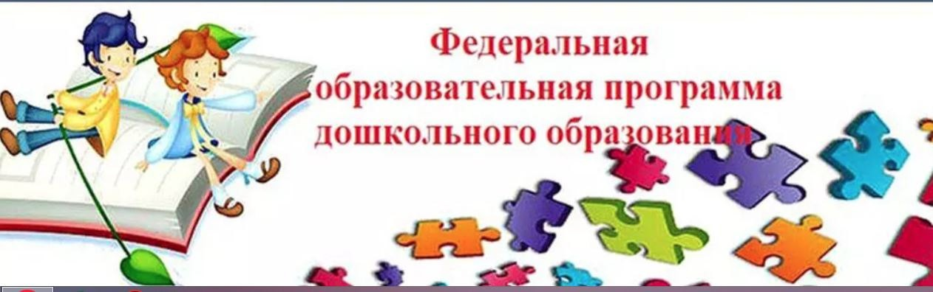

Согласно Федеральному Закону «Об образовании в Российской Федерации», дошкольное образование является обязательной первичной составной частью системы беспрерывного образования в нашей стране.

На сегодняшний день основной документ, регламентирующий работу всех дошкольных учреждений в России – это **Федеральная образовательная программа дошкольного образования** (утверждена приказом Министерства просвещения Российской Федерации от 25 ноября 2022 г. № 1028). ФОП ДО является основой для самостоятельной разработки и утверждения садами основных образовательных программ (ООП).

# С 1 сентября 2023 года все дошкольные учреждения Российской Федерации переходят на работу по новой Федеральной образовательной программе дошкольного образования (ФОП ДО).

ФОП ДО позволит реализовать несколько основополагающих **функций дошкольного уровня образования:**

1. Обучение и воспитание ребенка дошкольного возраста как Гражданина Российской Федерации, формирование основ его гражданской и культурной идентичности на соответствующем его возрасту содержании доступными средствами.
2. Создание единого ядра содержания дошкольного образования, ориентированного на приобщение детей к традиционным нравственным и социокультурным ценностям российского народа, воспитание подрастающего поколения как знающего и уважающего историю и культуру своей семьи, большой и малой Родины.
3. Создание единого федерального образовательного пространства воспитания и обучения детей от рождения до поступления в начальную школу, обеспечивающего ребенку и его родителям (законным представителям) равные, качественные условия дошкольного образования, вне зависимости от места проведения.

# Цель ФОП ДО

* разностороннее развитие в период дошкольного детства с учетом возрастных и индивидуальных особенностей на основе духовно-нравственных ценностей российского народа (жизнь, достоинство, права и свободы человека, патриотизм, гражданственность, служение Отечеству, и ответственность за его судьбу, высокие нравственные идеалы, крепкая семья, созидательный труд, приоритет духовного над материальным, гуманизм, милосердие, справедливость, коллективизм, взаимопомощь и взаимоуважение, историческая память и преемственность поколений, единство народов России), исторических и национально-культурных традиций

# Задачи ФОП ДО (новое)

* Обеспечить **единые** для России **содержание** дошкольного образования, **планируемые результаты** освоения образовательной программы
* Приобщать детей в соответствии с возрастными особенностями **к базовым ценностям российского народа, создание условий для формирования ценностного отношения к окружающему миру, становления опыта действий и поступков на основе осмысления ценностей;**
* Выстраивать, структурировать содержание образовательной деятельности на основе учета возрастных и индивидуальных особенностей развития детей
* Создать условия для равного доступа к образованию для всех детей дошкольного возраста с учетом разнообразия образовательных потребностей и индивидуальных возможностей
* Обеспечить охрану и укрепление физического и психического здоровья детей, в том числе их эмоционального благополучия
* Обеспечить развитие физических, личностных, нравственных качеств и основ патриотизма, интеллектуальных и художественно-творческих способностей ребенка, его инициативности, самостоятельности и ответственности
* Обеспечить психолого-педагогическую поддержку семье и повышение компетентности родителей в вопросах воспитания, обучения и развития, охраны и укрепления здоровья детей, обеспечения их безопасности
* Обеспечить **достижение детьми на этапе завершения ДО уровня развития, необходимого и достаточного для успешного освоения** ими образовательных программ начального общего образования

# Принципы ФОП ДО

* **Ребенок** – участник образовательных отношений, который полноценно проживает все этапы детства.

# Педагоги должны:

* выстраивать образовательную деятельность на основе индивидуальных особенностей каждого ребенка
* обеспечивать сотрудничество родителей и детей, совершеннолетних членов семьи, которые принимают участие в их воспитании
* поддерживать инициативу детей в различных видах деятельности
* приобщать их к социокультурным нормам, традициям семьи, общества и государства
* формировать познавательные интересы и познавательные действия в различных видах деятельности
* учитывать этнокультурную ситуацию развития детей
* обеспечивать возрастную адекватность дошкольного образования, когда условия, требования, методы соответствуют возрасту и особенностям развития детей
* организовывать сотрудничество ДОО с семьей

# ФОП ДО предусматривает интеграцию воспитания и обучения. в едином образовательном процессе. Содержание и планируемые образовательные результаты, заявленные в ФОП ДО, ОБЯЗАТЕЛЬНЫ для достижения в каждой ДОО.

В МБДОУ Раздольненского района прошли педсоветы на тему: «Внедрение в практику работы ДОО ФОП ДО». Старшие воспитатели проинформировали коллег об изменениях в Законе об образовании Российской Федерации и об актуальности ФОП ДО. Познакомили педагогов со структурой ФОП ДО, провели сравнительный анализ новой федеральной программы дошкольного образования и примерной основной образовательной программы.

# Безусловно, новые ФОП ДО — это шаг вперед. Интересные идеи и находки, которые

**справедливы и созвучны новому времени.**